Агротехнологический факультет
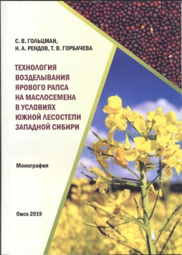 | Гольцман, С. В. Технология возделывания ярового рапса на маслосемена в условиях южной лесостепи Западной Сибири [Текст] : монография / С. В. Гольцман, Н. А. Рендов, Т. В. Горбачева. - Омск : Изд-во ОмГАУ, 2019. - 105 с.
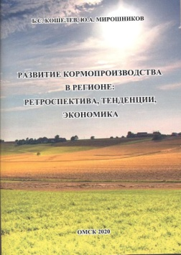 | Кошелев, Б. С. Развитие кормопроизводства в регионе: ретроспектива, тенденции, экономика [Текст] : монография / Б. С. Кошелев, Ю. А. Мирошников ; Ом. гос. аграр. ун-т им. П. А. Столыпина. - Омск : Изд-во ОмГАУ, 2020. - 355 с.
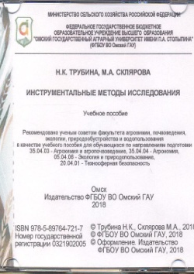 | Трубина, Н. К. Инструментальные методы исследования [Электронный ресурс] : учебное пособие / Н. К. Трубина, М. А. Склярова. - Омск : Изд-во ОмГАУ, 2018. - 1 эл. опт. диск.
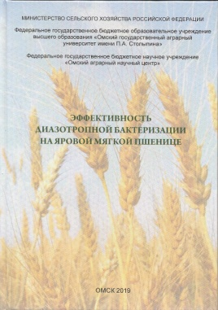 | Эффективность диазотрофной бактеризации на яровой мягкой пшеницы [Текст] : монография / А. Д. Сейтуарова [и др.] ; Ом. гос. аграр. ун-т им. П. А. Столыпина. - Омск : Омскбланкиздат, 2019. - 102 с.
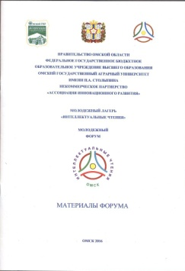 | Молодежный лагерь "Интеллектуальные чтения" [Текст] : молодежный форум : материалы форума / под ред. В. С. Польского. - Омск : Изд-во ОмГАУ, 2016. - 67 с.
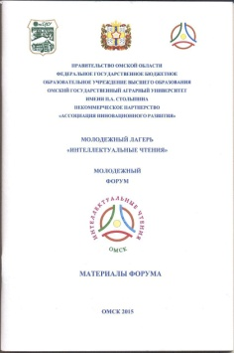
Молодежный лагерь "Интеллектуальные чтения" [Текст] : молодежный форум : материалы форума / под ред. В. С. Польского. - Омск : Изд-во ОмГАУ, 2015. - 114 с.

